电影票销售系统

一、引言

随着互联网技术的飞速发展和人们生活水平的提高，在线购买电影票已成为大众主流的消费方式。为了给用户提供一个便捷、高效、可靠的电影票购买平台，并增强用户之间的互动交流，特设计并开发本电影票销售系统。
本系统旨在整合影院排片、在线购票、座位选择、支付、评分与评论等核心功能于一体，为观众提供一站式的观影服务体验，同时为影院管理者提供高效的票务和影片管理工具。本报告将详细阐述系统的总体设计方案，涵盖用户需求分析、系统架构、功能模块、用户界面及系统安全等方面。

- 功能需求成果分析

（1）用户角度
1.用户管理
注册与登录： 用户可以快速注册和登录系统。
个人信息管理： 用户可以在个人中心安全地修改昵称、头像、绑定手机号等基本信息。
2.在线购票
浏览与选择： 用户可以便捷地浏览当前热映和即将上映的影片，查看详细的影片介绍、演职员信息。在选择心仪的影片后，可查看其所有排片场次，包括放映时间、票价、所属影厅等信息。
下单与支付： 用户选择场次后，系统会引导其完成订单确认与在线支付，生成待观影的电子订单。
3.订单管理
订单追踪： 用户可在“我的订单”中集中查看所有历史订单和当前订单状态（如待支付、已出票、已退款等）。
订单详情： 用户可以查看任一订单的详细信息，包括影片名、场次时间、影厅、取票二维码等。
4.票务核验
电子票证： 购票成功后，系统会生成一个包含唯一标识的电子票二维码。
快捷入场： 用户观影当天可凭此二维码在影院闸机或由工作人员扫描设备快速核验，完成入场。

（2） 管理员角度
1.用户管理
用户信息维护： 管理员可以查看平台注册用户的基本信息列表，并具备对异常用户进行冻结或注销的管理权限。
2.影片管理
影片上架/下架： 管理员有权向系统中添加（上架）新影片信息，或对已下映的影片进行下架处理，确保前台展示内容的时效性。
信息维护： 负责维护影片的完整信息库，包括但不限于影片名称、导演、主演、时长、类型、剧情简介、海报图片等。
3.影厅管理
影厅配置： 管理员负责初始化和管理影院的所有影厅资源，包括设置影厅名称、定义影厅的总容量（座位数）等基础信息。
4.场次管理
排片计划： 此为影院核心运营工作。管理员需为已上架的影片安排具体的放映场次，关键操作包括设置放映时间、指定放映影厅、制定票价策略等。
动态调整： 可根据市场反馈和上座率情况，对未来的场次进行增加、取消或调整票价等灵活操作。
5.订单管理
全局监控： 管理员可以查看系统内生成的所有订单记录，并进行全局监控和管理。
订单操作： 具备处理异常订单（如因系统问题需手动出票）、审核退款申请、以及为特殊情况下（如用户现场补票）手动创建订单的权限。
6.票务核验
核验权限： 授予前台工作人员特定的后台权限，使其能够通过专用的扫描设备或后台核验页面，验证用户出示的电子票二维码的真伪及有效性，完成检票流程。

子功能（电影评分和评论）：
评分系统： 已购票用户在观影后可以对影片进行评分（如1-10分）。
评论系统： 已购票用户可以对影片发表文字评论。
评论展示与互动： 在影片详情页展示所有用户的评分（平均分）和评论，用户可以对他人评论进行“点赞”或“回复”。

三、总体设计

1. 设计目标、依据和方法
设计目标：
用户体验优先： 提供直观、流畅、便捷的购票和互动体验。
安全可靠： 保障用户数据、交易数据和资金安全。
高可用与高性能： 确保系统在高并发场景下的稳定与高效。
可扩展与可维护： 为系统未来的功能迭代和技术升级预留空间。
设计方法： 采用面向对象的设计方法，结合分层架构和模块化设计思想，将系统划分为表现层、业务逻辑层和数据访问层，以降低耦合度，提高内聚性。

2. 系统架构
本系统采用经典的三层架构，并引入缓存和消息队列以提升性能。
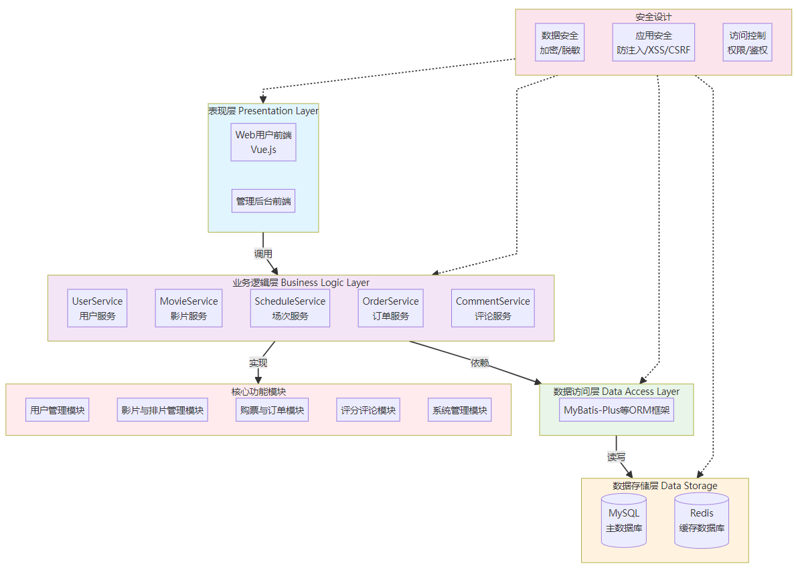
表现层： 负责与用户交互，渲染界面。分为：
Web前端： 面向普通用户的管理后台，使用Vue.js框架实现。
管理后台前端： 供影院管理员使用。
业务逻辑层： 系统的核心，处理所有业务逻辑。采用Spring Boot等框架，包含以下核心服务：
`UserService`（用户服务）
`MovieService`（影片服务）
`ScheduleService`（场次服务）
`OrderService`（订单服务）
`CommentService`（评论/评分服务）
数据访问层： 负责与数据库交互，使用MyBatis-PLUS等ORM框架。
数据存储：
主数据库： MySQL，用于存储结构化数据（用户、订单、影片信息等）。
缓存数据库： Redis，用于缓存热点数据（如影片信息、场次座位图）和存储用户会话，同时用于实现购票座位的分布式锁，防止超卖。

3. 系统功能模块设计
根据需求，将系统划分为以下五大模块：

1. 用户管理模块： 负责注册、登录、权限验证和信息维护。
2. 影片与排片管理模块： 负责影片信息、影厅、场次的增删改查。
3. 购票与订单模块： 核心模块，生成订单和订单管理。
4. 评分评论模块： 处理用户对影片的评分、评论的发布、审核和展示。
5. 系统管理模块： 负责后台用户管理、数据统计、日志记录等。

四、系统安全设计

1. 数据安全：
密码加密： 用户密码使用BCrypt等强哈希算法进行加密存储。
敏感信息脱敏： 在显示用户手机号、身份证号等信息时进行脱敏处理。
2. 应用安全：
SQL注入防护： 使用预编译的PreparedStatement或ORM框架，杜绝SQL注入。
XSS防护： 对用户输入的评论等内容进行过滤和转义。
CSRF防护： 在表单提交中使用Token机制防止跨站请求伪造。
会话管理： 使用安全的Session机制或Token（如JWT）管理用户登录状态。
3. 访问控制：
权限验证： 对后台管理功能进行严格的角色权限控制，不同角色的管理员拥有不同的操作权限。
接口鉴权： 对重要的API接口进行身份验证和权限校验。

五、人员分工安排

用户端的功能和界面设计：
登录、注册、影片查询、购票、个人信息管理、订单查询、评分评论等功能模块的开发：邓如梦、张铭鑫。

管理端的功能和界面设计：
登录、管理员注册、影片管理、排片管理、用户管理、订单管理、数据统计、评论管理与审核、评分：郑佳乐、张铭鑫。

系统功能测试：
邓如梦、郑佳乐。

